

**软件工程——博客网站**

**可行性分析报告**

**学 院：__ ____信息工程学院____ ___**

**专业班级：___ _计算机科学与技术153_ _**

**项目名称：___ _ 博客网站_ _**

**姓 名：__ 赵媛媛 裘欢群____ _**

**学 号：_201505010303 201505010306_**

**指导教师：___ _黄雷君 _**

**2018 年 6 月 7 日**

目 录

1 问题定义 3

2 可行性分析 3

2.1 技术可行性分析 3

2.2 经济可行性分析 4

2.3 操作可行性分析 4

2.4 社会可行性分析 4

3 系统分解 4

3.1 系统前台功能结构 4

3.2 系统后台功能结构 5

4 模块（子系统）描述 6

4.1 面向用户的客户端流程图 6

4.2 面向系统管理员的流程图 7

5 数据设计 7

5.1 用户信息实体 7

5.2 个人相册信息实体 8

5.3 博客文章信息实体 8

6 系统部署 9

7 开发计划 10

7.1 资源需求 10

7.2 进度计划 11

8 风险分析 11

# 问题定义

信息时代的今天，网络已经成为人们工作、学习的一部分，不断充实和改变着人们的生活。在网络中，构建一个个性化的个人博客，可以充分地表达自己的思想，通过发表文章展示个人才能，抒发个人感情。网友则可以根据主题发表个人的意见，表达自己的想法，与博主进行思想交流，乐在其中。

开发一个网站，可供用户登录、发贴或者对其他用户的帖子进行评论。

博客系统的主要功能：前台博客用户的登录，个人博客管理以及系统管理等功能。

(1)前台广大博客用户的登录主要包括的功能：阅读博客、发表评论、注册博客、博客登录、发表留言。阅读博客给广大用户提供便捷的在线阅读自己感兴趣的文章。发表评论提供给阅读者对自己所阅读的博客发表自己得观点、作相关的评论。注册博客以满足用户成为本系统真正的博客用户，登陆本系统从而满足自己更多的需求，包括发表留言等。

(2)个人博客管理的功能：发表文章、文章管理、相册管理、消息管理、个人详细资料管理。博客登陆系统以后可以发表自己的文章，并且对自己发表的文章作最基本的管理，包括增删改查等。相册管理功能是广大博客用户对自己的相册进行的最基本的操作，包括相片的上传、下载、删除等。消息管理功能是用户对自己收到的信息进行查阅、评论与删除。个人详细资料是博客用户对自己得个人资料做出完善，包括增删改查等。

(3)系统管理的功能：用户管理、博客分类、公告管理、评论管理、友情链接、系统维护。用户管理功能实现管理员对博客用户的审核等操纵。博客分类功能实现了系统对博客用户发表的博客做出类型的归并。评论管理对进入本系统的游客所发表的评论进行查看管理，而对于已经过期或不良评论进行删除操作，使博客可以做到及时的更新，以利于网站的维护。系统维护功能实现了系统的安全性等。

# 可行性分析

从以下角度分析各种候选方案的可行性：

## 2.1 技术可行性分析

此个人博客系统是一个涉及到数据库的应用程序。利用现有的数据库开发技术可以达到各方面的要求。

## 2.2 经济可行性分析

经济可行性主要是对项目的经济效益进行评价。本系统对系统开发者来说并不需要太高的成本支出，只是对系统的管理者付出管理报酬饥渴，而且开发周期不需要太长，节省了人力、物力、财力资源，所以本系统在经济上是可行的。

## 2.3 操作可行性分析

界面设计时充分考虑用户的习惯，使得操作简单,在操作上能被用户所接受。

## 2.4 社会可行性分析

法律方面的可行性

法律方面的可行性问题很多，如合同责任、侵犯专利权、侵犯版权等方面的陷阱，软件人员通常是不熟悉的，有可能陷入，务必要注意研究。

使用方面的可行性

例如从用户单位的行政管理、工作制度等方面来看，是否能够使用该软件系统；从用户单位的工作人员的素质来看，是否能满足使用该软件系统的要求等等，都是要考虑的。

# 系统分解

博客网站分为前台和后台。

## 3.1 系统前台功能结构

其中，根据博客前台的特点，可以将其分为博主信息、网络日历、文章查询、公告查询及相册查询等13个部分，其中各部分及其包括的功能模块如图所示。

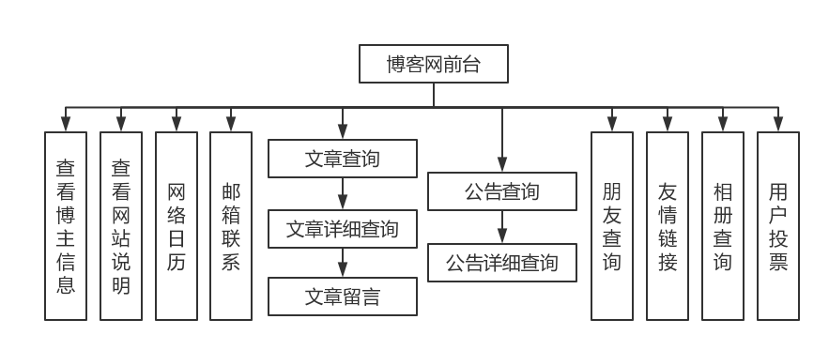

图3.1.1 博客网站前台功能结构

## 3.2 系统后台功能结构

根据博客网后台的特点，可以将其分为用户设置、公告管理、个人相册管理、博客文章管理、投票管理、朋友信息管理及博主信息修改7部分，其中各个部分及其包括的具体功能模块如图所示。

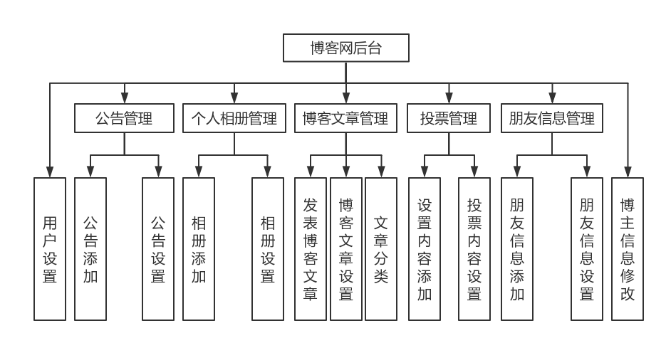

图3.2.1 博客网站后台功能结构

# 模块（子系统）描述

为了更清晰地表达系统的业务功能模块，下面给出博客网站的子系统流程图，对于不容的角色，其所承担的任务也各自不同，流程图也不一样，包括面向用户的客户端流程图和面向系统管理员的流程图。

## 4.1 面向用户的客户端流程图

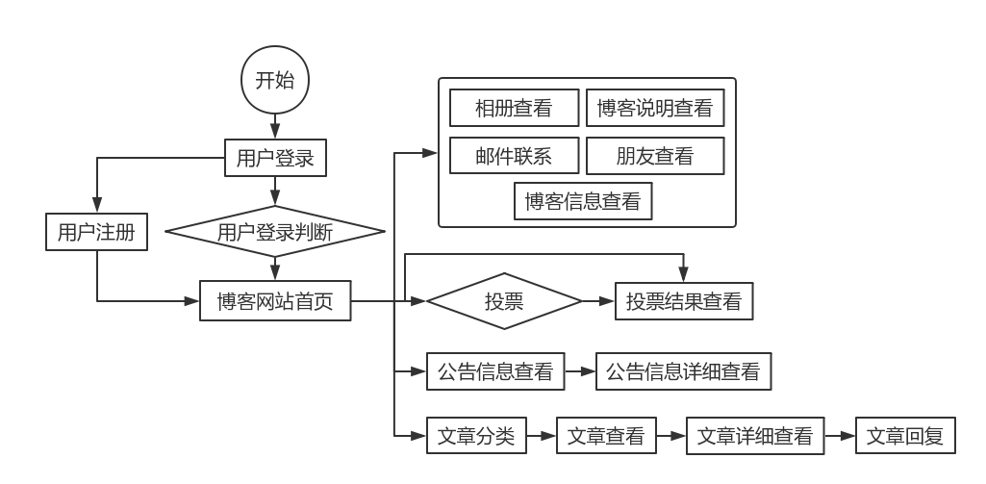

图4.1.1 面向用户的客户端流程图

## 4.2 面向系统管理员的流程图

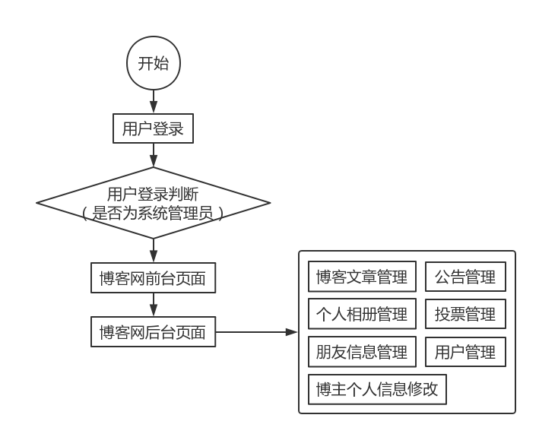

图4.2.1 面向系统管理员的流程图

# 数据设计

根据对系统所做的需求分析和系统设计，规划出本系统中使用的数据库实体分别为用户信息实体、公告信息实体、个人相册信息实体、朋友信息实体、投票信息实体、博客文章信息实体及文章回复实体。下面将介绍几个关键实体的E-R图。

## 5.1 用户信息实体

用户信息实体包括用户名、密码、姓名、性别、QQ号码、主页、兴趣、E-mail地址、管理级别属性。用户信息实体的E-R图如图所示。

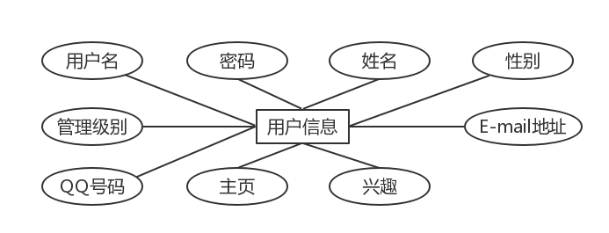

图5.1.1 用户信息实体属性E-R图

## 5.2 个人相册信息实体

个人相册信息实体包括相册存放服务器端地址、相册描述信息及相册上传时间属性。个人相册信息实体的E-R图如图所示。

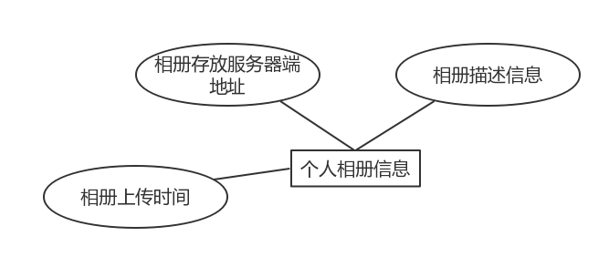

图5.2.1 个人相册信息实体属性E-R图

## 5.3 博客文章信息实体

博客文章信息实体包括文章题目、文章内容、文章发布时间及文章访问次数属性、博客文章信息实体的E-R图如图所示。

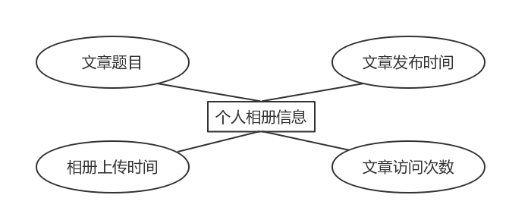

图4.3.1 博客文章信息实体属性E-R图

# 系统部署

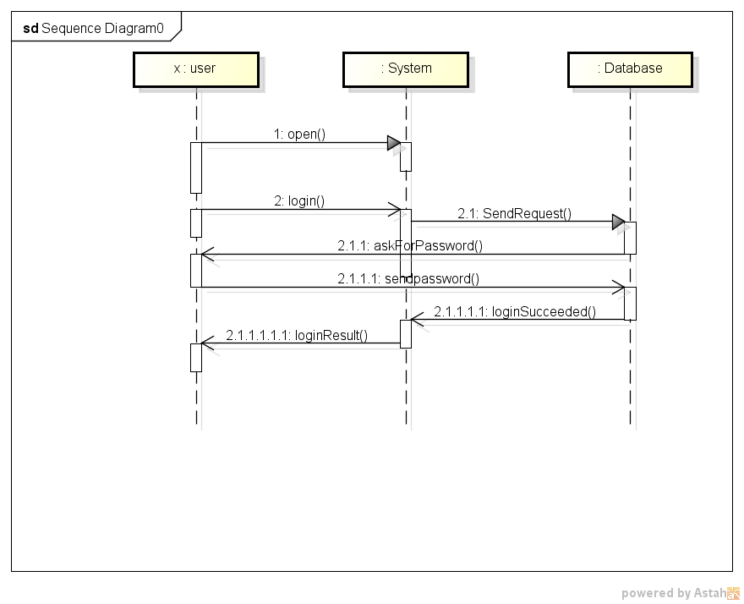

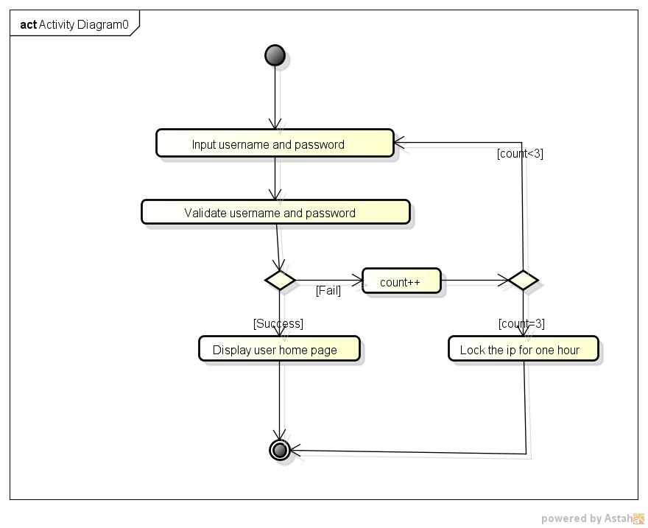

# 开发计划

## 7.1 资源需求

在开发博客网站系统时，需要具备下面的软件环境：

服务器端：

1. 操作系统：Windows7（Windows10）；
2. Web服务器：Tomcat9.0
3. Java开发包：JDK 1.8
4. 数据库：SQL Server2008 / SQL Server2012
5. Eclipse 4.6.2
6. 浏览器：360浏览器 / IE浏览器
7. 分辨率：1024*768像素

客户端：

1. 浏览器：360浏览器 / IE浏览器
2. 分辨率：1024*768像素

## 7.2 进度计划

3、4月完成可行性分析，完成登陆注册，留言版等功能，5月建立基本框架，6月充实内容并完善整体，注意美观。

# 风险分析

有可能运行发生错误导致程序强行退出，要及时保存。